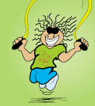

Guía Ed. Física
5 básico

¿Sabías que tienes más de 600 músculos en el cuerpo? Te ayudan a hacerlo casi todo - desde bombear sangre por todo tu cuerpo hasta levantar tu pesada mochila. Tú controlas algunos de esos músculos, mientras que otros, como el del corazón, hacen su trabajo ellos solos sin que tú tengas que pensar en ello.

¿De qué están hechos los músculos?
Todos los músculos están hechos del mismo material, un tipo de tejido elástico (parecido a una goma elástica). Cada músculo está compuesto por miles, o incluso decenas de miles, de pequeñas fibras.

Principales músculos
Al tener tantos músculos en el cuerpo, aquí no los podemos nombrar todos, pero seguidamente mencionamos los más importantes:
En cada uno de los hombros tienes un músculo denominado deltoides. Los deltoides te ayudan a mover los hombros en todas las direcciones - desde utilizar un bate de béisbol hasta encogerte de hombros cuando no te sabes una pregunta.
Los músculos pectorales se encuentran a ambos lados de la parte superior del pecho. A muchos niños, cuando entran en la pubertad, se les desarrollan los pectorales. Muchos atletas y culturistas tienen los pectorales muy desarrollados.
Más abajo de los pectorales, debajo de la caja torácica (donde acaban las costillas), se encuentran los músculos abdominales.
Cuando aprietas el puño y flectas el brazo, tensas un músculo denominado bíceps. Cuando contraes este músculo, puedes ver cómo se forma un bulto bajo la piel.
Los cuadriceps son unos músculos que se encuentran en la parte anterior de los muslos. Las personas que corren, van mucho en bicicleta o practican otros deportes desarrollan mucho los cuadriceps.
¿Y cuando te toque sentarte? Lo harás sobre el glúteo mayor, el músculo en el que nos apoyamos cuando nos sentamos y que ¡parece tan gordo visto por detrás!

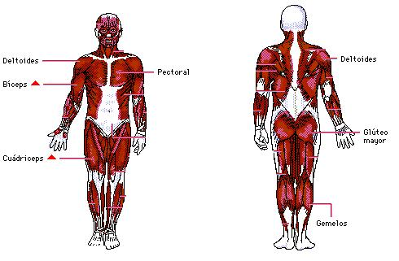
Abdominales

¿QUÉ ES ELONGAR?
Es estirar el o los músculos en forma activa (uno mismo) y/o en forma pasiva (con ayuda de otra persona o elemento).
¿POR QUE DEBEMOS ESTIRAR?
Para preparar al músculo y a todas las estructuras blandas que lo rodean para las exigencias a las que lo someteremos durante la actividad física.

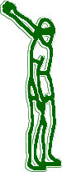
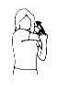
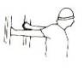
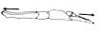
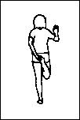
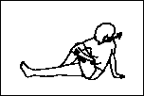
ALGUNOS EJERCICIOS DE ESTIRAMIENTO:
Abdominales
Pectorales
Deltoides
Glúteo Mayor
Cuadriceps
Bíceps

